10手套箱
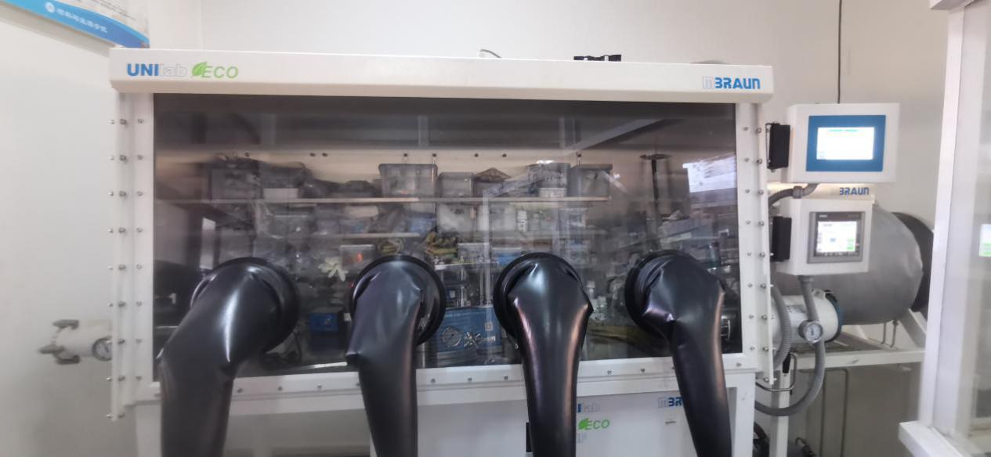

10.1主要功能及用途：使用惰性气体保护操作；
10.2主要技术指标：一般配置:1.带有净化系统，整体泄漏率&amp;lt;0.05vol%/h；可得气体纯度：水&amp;lt;1ppm，氧&amp;lt;1ppm；集成有循环泵MB BL-08；真空泵，带有油雾过滤器；主控阀：MB EPV-40电磁阀；单体水氧净化柱；SIEMENS PLC控制系统，可自动再生程序；箱体内压力可在 /-15mbar之间自动控制；带有大过渡舱，直径390mm，长600mm，带有滑轮。
10.3主要特点：在Ar惰性气氛下进行操作，水氧含量可以降低到二者均小于0.1ppm
10.4生产厂家：布劳恩惰性气体系统（上海）有限公司
10.5联系人：岳利国 15294203103

